**13AARD035的结果**

该片段甲基化处理后的序列信息：（标绿色的T表示非CPG位点的C处理后转变成的T，而标红加粗的XG表示CPG位点）

GGGAGAGAGAAAAGTTTTTTTTAGGATT**XG**ATTTTGGTTTTTAGTAAT**XGXG**ATAGTTAAAAA**XG**GGTGTTT**XG**TTT**XG**ATAATAGATTTT**XGXG**GATTTTTTGGTATTTGGTTTATTAG**XG**TT**XGXG**AATTTTGTTT**XG**GGAGATTTATTGAAATT**XG**GATGTTTAAGT**XG**GGAGG**XGXG**TAGTAATTAGGAGGATGAGAGGGT**XG**GGTTTGGGTTAGGAAAG**XG**GTTTTTTAAAATAGATGTTAGGGGGATTGTAGTTT**XG**AGTTATGAGAAAAAAGTTAAAGG**XG**AGATGATA**XG**TATTGAATTGGGGTAAATATTG

我们甲基化测序结果显示阳性对照样本处理完全，而我们随机挑取的样本处理不完全，见以下峰型图：

**阳性对照结果**：处理完全（箭头指示非甲基化CPG位点的C处理后转变成的T）

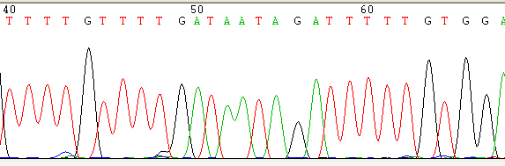

**客户样本**

**样本5**处理不完全，箭头指示未处理完全的位点（没有完全标出）

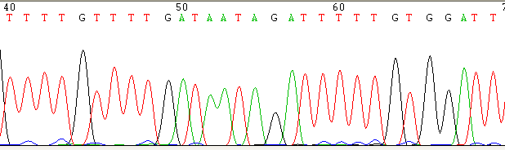

**样本6**处理不完全，箭头指示未处理完全的位点（没有完全标出）

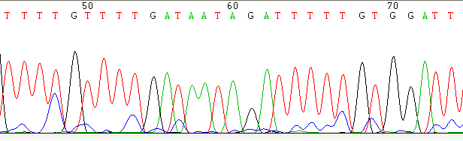

**样本15**处理不完全，箭头指示未处理完全的位点（没有完全标出）

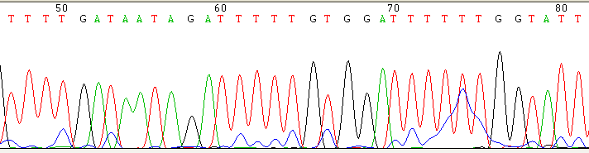

**样本149**处理不完全，箭头指示未处理完全的位点（没有完全标出）

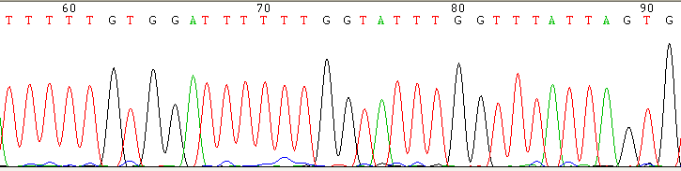

**样本159**处理不完全，箭头指示未处理完全的位点（没有完全标出）

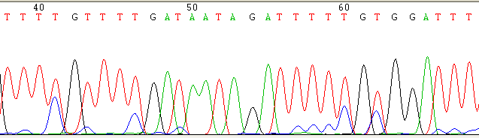

**样本169**处理不完全，箭头指示未处理完全的位点（没有完全标出）

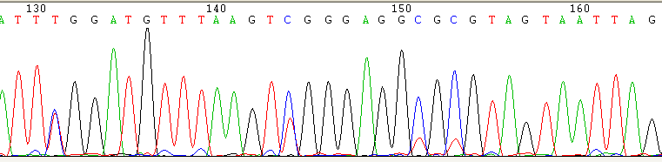

**样本173**处理不完全，箭头指示未处理完全的位点（没有完全标出）

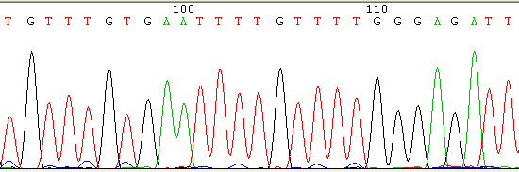

**样本253**处理不完全，箭头指示未处理完全的位点（没有完全标出）

